**IMPLEMENTASI MUSEUM INTERAKITF DENGAN KONSEP PRIDE OF INDONESIAN CULTURE PADA DESAIN INTERIOR MUSEUM TEKSTIL DI JAKARTA**

**Karenina Martha Arafah1 , Detty Fitriany2**

1Program Desain Interior, Fakultas Arsitektur dan Interior, Institut Teknologi Nasional Bandung

2Program Desain Interior, Fakultas Arsitektur dan Interior, Institut Teknologi Nasional Bandung

*E-mail:* [*karen04martha@gmail.com*](mailto:karen04martha@gmail.com) *1, detty_ft@itenas.ac.id 2*

***A******bstract***

*Apart from being an Indonesian cultural heritage that is recognized by UNESCO, traditional textiles are also the face or identity of Indonesia which is expressed in the form of cloth. Not just any cloth, but cloth that has historical value and high philosophical meaning. So that traditional textiles are given a special space to be protected, preserved and introduced to the wider community at the Textile Museum in Jakarta. It's just that the Textile Museum in Jakarta still seems traditional and unattractive so that people don't really care about the need for insight into traditional textiles. Therefore it is important to design a museum that can increase the attractiveness of visitors. The method used is descriptive research method. With the stages of objectification, identification, interpretation and re-interpretation, it shows that the Textile Museum needs to be designed with renewal and improvement of museum facilities that are more informative and interactive. By applying the concept of Pride of Indonesian Culture to strengthen the visual.*

***Keywords****: Textile, Interactive Museum, Pride of Indonesian Culture*

***Abstrak***

Selain menjadi warisan budaya Indonesia yang diakui UNESCO, Tekstil tradisional juga merupakan wajah atau identitas Indonesia yang dituangkan dalam bentuk kain. Bukan sembarang kain, melainkan kain yang memiliki nilai sejarah dan makna filosofi yang tinggi. Sehingga tekstil tradisional diberi ruang khusus untuk dilindungi, dilestarikan dan diperkenalkan pada masyarakat luas pada Museum tekstil di Jakarta. Hanya saja Museum Tekstil di Jakarta ini masih terkesan tradisional dan tidak menarik sehingga menjadikan masyarakat tidak begitu peduli tentang perlunya wawasan tentang tekstil tradisional. Maka dari itu pentingnya merancang museum yang dapat meningkatkan daya Tarik pengunjung Metode yang digunakan adalah metode penelitian deskriptif. Dengan tahapan objektivikasi, Identifikasi, Intrepretasi dan Re-interpretasi menunjukkan bahwa Museum Tekstil perlu dirancang dengan kebaharuan dan peningkatan fasilitas museum yang lebih informatif dan interaktif. Dengan menerapkan konsep Pride of Indonesian Culture untuk memperkuat citra visual dari Museum Tekstil itu sendiri dan memberikan pengalaman yang belum pernah dirasakan oleh pengunjung.

**Kata kunci**: Tekstil, Interaktif Museum, Pride of Indonesian Culture

1. **PENDAHULUAN**

Negara Indonesia kaya akan warisan budaya salah satunya adalah kain tradisional. Kain Tradisional adalah kain khas daerah di Indonesia yang dibuat secara manual. Selain sebagai warisan budaya kain tradisional juga merupakan identitas bangsa indonesia yang dituangkan dalam bentuk media kain. Meskipun begitu, kain tradisional Indonesia pernah dipandang sebelah mata, namun kini sudah tidak. Kain tradisional Indonesia pun dilestarikan pada sebuah museum khusus kain, yaitu Museum Tekstil di Jakarta.

Museum Tekstil di Jakarta hadir sebagai tempat mengumpulkan, memelihara, meneliti, dan memamerkan koleksi tekstil tradisional dari seluruh wilayah di Indonesia. Namun sayangnya, menurut data badan pusat statistik pada tahun 2020, tingkat kunjungan ke museum tekstil di Jakarta masih terbilang rendah dibandingkan dengan museum-museum yang lain.

Adapun yang mempengaruhi minat berkunjung ke museum adalah adanya anggapan bahwa museum di Indonesia dinilai tidak menarik dan membosankan. Sama halnya dengan museum tekstil apabila dinilai dari aspek tata pamer masih menyajikan koleksi secara konvensional di era yang modern ini.

Melalui kebutuhan ruang yang interaktif, maka sebuah museum tidak hanya menyediakan kebutuhan formal seperti menyimpan dan memajang saja tetapi memberikan kesempatan langsung untuk pengunjung mengeksplorasi museum. Dengan demikian, implementasi yang diterapkan pada museum tekstil di Jakarta ialah dengan pendekatan interaktif dengan konsep Pride of Indonesian Culture

1. **METODOLOGI**

**2.1** **Metode Penelitian**

Metode penelitian yang digunakan dalam perancangan museum tekstil di Jakarta adalah metode deskriptif analitik. Menurut Sugiyono (2013), yaitu suatu metode yang berfungsi untuk mendeskripsikan atau memberikan gambaran suatu objek yang diteliti melalui data atau sampel yang telah dikumpulkan sebagaimana adanya tanpa melakukan analisis membuat kesimpulan yang berlaku untuk umum.

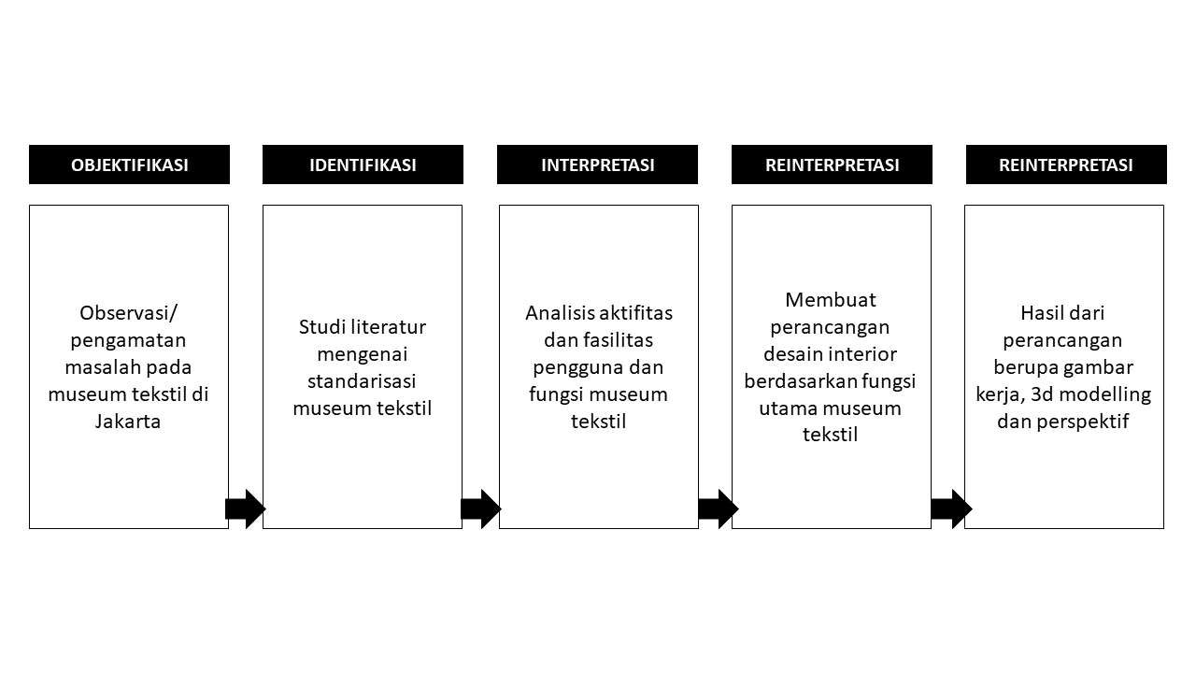

**Gambar 4. 1 Bagan Alur Penelitian**

**2.2.** **Tahapan Desain**

**Tahap Desain Pertama:**

* Melakukan observasi atau pengamatan permasalahan interior pada museum serta mengumpulkan data primer yang berkaitan dengan studi kasus museum tekstil

**Tahap Desain Kedua:**

* Melakukan studi literatur dengan mencari dan mengumpulkan data dari berbagai sumber. Seperti buku, jurnal, dan referensi dari internet yang berkaitan dengan museum tekstil kemudian hasil dari studi literatur bisa dijadikan sebagai acuan standarisasi perancangan museum tekstil

**Tahap Desain ketiga:**

* Membuat interpretasi dengan menganalisis aktifitas terhadap pengguna fasilitas

**Tahap Desain Keempat:**

* Membuat reinterpretasi dengan merancangan desain yang sesuai dengan fungsi utama museum tekstil serta dapat menunjang kebutuhan museum tekstil secara optimal

**Tahap Desain Kelima:**

* Membuat kesimpulan dengan menyimpulkan seluruh proses pembuatan desain sesuai dengan data-data yang dihasilkan dari ke 4 tahapan desain dan hasil dari pembuatan desain ini berupa gambar kerja, 3d modelling serta perspektif desain museum tekstil di Jakarta

**2.3.** **Objek Perencanaan**

Objek perencanaan pada perancangan interior museum tekstil di Jakarta yaitu area pamer batik. Adapun area pamer batik yang memiliki sub tema yaitu meliputi area sejarah batik, area teknologi batik, area koleksi batik dan area konklusi batik.

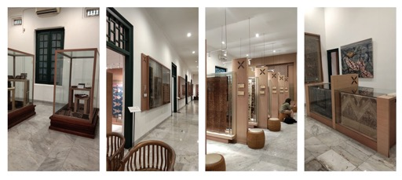

**Gambar 4. 1 Kondisi Asli Museum Tekstil**

(Sumber: Martha. 2022)

|  |  |
| --- | --- |
|  |  |
|  |  |

1. **ANALISA DAN PEMBAHASAN**
   1. **TEORI**

Terdapat landasan teori yang digunakan pada penelitian ini yaitu:

**Museum**

Museum di mana pengunjung bisa berinteraksi dengan obyek pameran (exhibit) melalui, di antara lain, sentuhan/ sense of touch (e.g. artifak-artifak tertentu yang boleh di sentuh); aroma/sense of smell (e.g. Di suatu pameran fotografi landscape di suatu museum, kami bisa mencium aroma bunga2 dan rerumputan dari tempat di mana foto-foto yang terpajang diambil); dan audio & visual (melalui teknologi, biasanya ada suatu tombol yang bisa ditekan untuk memutar sebuah rekaman audio atau video yang terkait dengan exhibit

**3.2 Konsep Storyline**

Konsep Storyline yang akan diterapkan yaitu storyline berdasarkan pendekatan jenis-jenis tekstil. Uraian urutan storyline sebagai berikut :

1. Introduksi, memuat informasi tentang persebaran tekstil tradisional di Indonesia
2. Batik, memuat informasi terkait batik, dimulai dari sejarah, teknologi, koleksi dan konklusi tentang batik
3. Tenun, memuat informasi terkait tenun, dimulai dari sejarah, teknologi, koleksi dan konklusi tentang tenun
4. Campuran, memuat infomasi terkait koleksi tekstil campuran, dimulai dari sejarah, teknologi, koleksi dan konklusi tentang koleksi tekstil campuran
5. Konklusi Besar, memuat konklusi tentang tekstil tradisional Indonesia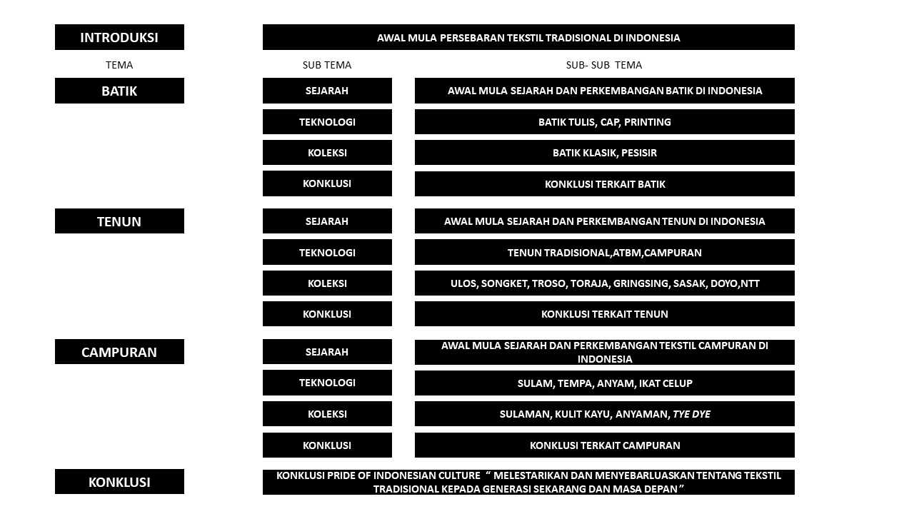

**Gambar 4. 1 Bagan Storyline Baru**

(Sumber: Martha. 20

**3.3 Konsep Tema**

Tema yang diterapkan pada desain interior museum tekstil yaitu *Pride of Indonesian Culture*. *Pride of* memiliki arti kebanggaan atau rasa bangga sedangkan *Indonesian Culture* memiliki arti budaya Indonesia, maksud dari tema tersebut adalah rasa bangga terhadap budaya Indonesia khususnya kain tradisional Indonesia. Salah satu implementasinya yaitu pada alur cerita atau storyline baru museum tekstil di Jakarta yang mengambil pendekatan jenis-jenis kain. Maka dengan mengenal kain tradisional dari mulai sejarah, kemudian proses pembuatan hingga menghasilkan berbagai koleksi dapat lebih mudah menggugah rasa bangga ketimbang hanya mengetahui produk jadinyanya saja.

**3.4 Konsep Gaya**

Gaya yang diterapkan pada desain interior museum tekstil yaitu gaya kontemporer. Gaya kontemporer memiliki makna masa kini dan terus berkembang megikuti perkembangan zaman sama halnya seperti tekstil yang semakin berkembang dan semakin beragam teknik dan coraknya. Gaya kontemporer diterapkan pada desain display karena memiliki kesan modern yang minim dekorasi sehingga dapat mendukung objek pamer tradisional menjadi lebih terekspos.

**3.5 Konsep Tata Pamer**

Tata pamer yang diterapkan pada desain interior museum tekstil menggunakan pendekatan museum interaktif.

**3.6 Konsep Pencahayaan**

Sistem pencahayaan pada area pamer menggunakan pencahayaan buatan dengan bentuk pencahayaan “ focal glow “. Pencahayaan tersebut dapat memberi ekspresi yang dapat membantu menyampaikan informasi dan area yang lebih terang dapat menarik perhatian. Sehingga dapat membantu objek pamer bisa lebih terekspos. Tingkat pencahayaan berdasarkan jenis koleksi, khususnya kain menggunakan pencahyaan kurang dari 50 lx.

**4.7 Interpretasi Desain**

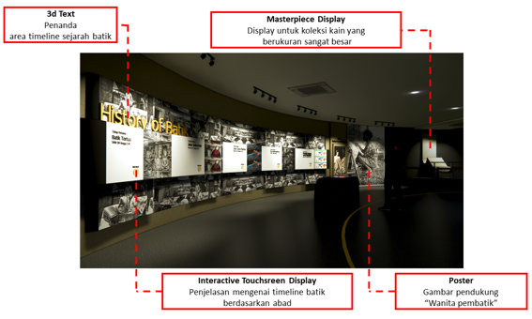

**Gambar 4. 1 Area Pamer Sejarah Batik**

(Sumber: Martha. 2023)

Berikut merupkan area pamer sejarah batik, area tersebut memperlihatkan sejarah batik tentang persebaran batik berdasarkan abad, dirancang dengan panel timeline untuk mempermudah informasi yang menunjukkan batik dari waktu ke waktu. Selain itu panel timeline juga difasilitasi dengan multimedia touchscreen untuk mempermudah pengunjung mendapatkan info lebih banyak. Tak hanya itu area ini didukung oleh poster-poster yang memuat momen membatik pada zaman dulu, poster tersebut bertujuan untuk memberikan kesan masa lalu yang kuat pada area pamer sejarah batik, sehingga setiap ruang memiliki suasana berbeda sesuai storyline.

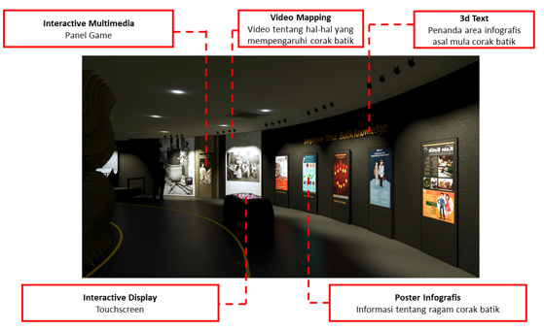

**Gambar 4. 1 Area Pamer Sejarah Batik**

(Sumber: Martha. 2023)

Berikut masih merupakan area pamer sejarah batik, hanya saja area ini memuat informasi tentang sejarah atau asal mula corak dan ragam hias pada batik. Informasi mengenai beragam corak di sajikan melalui poster infografis dan juga sebuah video mapping agar pengunjung mendapatkan pengalaman melihat tidak hanya berupa 2d tapi juga sebuah gambar bergerak. Pada area pamer sejarah batik disediakan display interaktif berupa meja touchscreen yang memuat info yang belum didapatkan dimedia lainnya. Tak hanya itu area pamer sejarah batik difasilitasi sebuah panel game yang dapat menguji seberapa banyak dan paham pengunjung tentang sejarah batik.

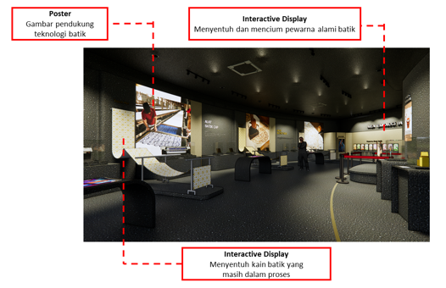

**Gambar 4. 1 Area Pamer Teknologi Batik**

(Sumber: Martha. 2023)

Berikut merupakan area teknologi batik, area tersebut memuat informasi mengenai proses membatik lengkap juga dengan alat dan bahan membatik. Pada area ini mayoritas display dirancang lebih interaktif dengan maksud mempermudah pengunjung mengeksplorasi museum khususnya pada area teknologi batik. Seperti pengunjung dapat menyentuh, meraba dan merasakan tekstur kain batik yang hanya diberi lilin parafin atau kain batik yang belum selesai pengerjaanya. Selain itu pada area teknologi batik dirancang sebuah display yang dapat memberikan pengelaman unik berupa pengunjung dapat mengetahui dan memastikan warna juga bau dari pewarna alami batik secara langsung.

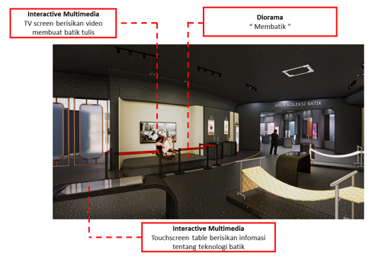

**Gambar 4. 1 Area Pamer Teknologi Batik**

(Sumber: Martha. 2023)

Masih pada area teknologi batik, pada area ini disajikan juga proses membatik secara diorama ditambah dengan tv berisikan video proses membatik sebagai multimedia pendukung.

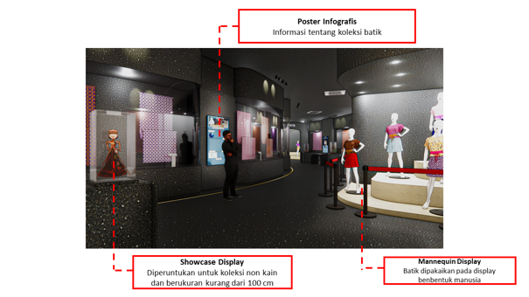

**Gambar 4. 1 Area Pamer Koleksi Batik**

(Sumber: Martha. 2023)

Berikut merupakan area pamer koleksi batik, area pamer ini menyajikan koleksi kain batik dalam berbagai bentuk, seperti, kain selendang/kain panjang, kain batik berbetuk busana siap pakai, serta kain batik yang menjadi ornamen pelengkap wayang golek. Untuk koleksi kain panjang disajikan dalam display berbentuk vitrin dinding yang dilengkapi dengan label koleksi didalamnya. Untuk koleksi kain batik berbentuk busana disajikan menggunakan display manequin yang disusun menggunakan pedestal bertingkat. Kemudian untuk koleksi kain batik berbentuk wayang atau objek pamer berukuran kecil disajikan dalam display showcase.

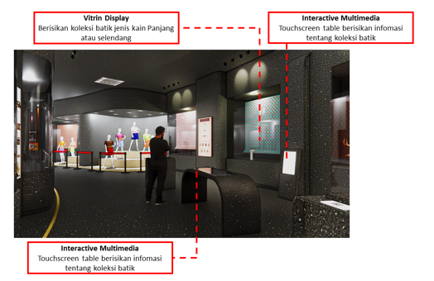

**Gambar 4. 1 Area Pamer Koleksi Batik**

(Sumber: Martha. 2023)

Pada area pamer koleksi batik juga tetap difasilitasi multimedia interaktif dan juga poster -poster infografis untuk mempermudah mencari informasi mengenai beragam koleksi batik

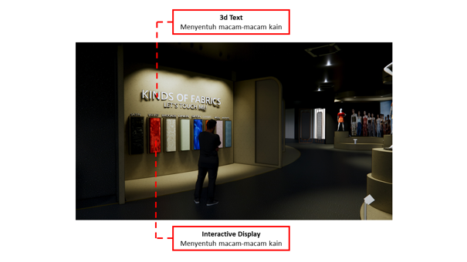

**Gambar 4. 1 Area Pamer Konklusi Batik**

(Sumber: Martha. 2023)

Setelah melewati area sejarah, teknologi, dan koleksi, pengunjung akan diberikan pengalaman unik dan juga menarik di area pamer konklusi batik. Karena pada area pamer konklusi disajikan 3 media interaktif salah satunya seperti gambar diatas, yaitu media interaktif yang menyediakan beragam jenis kain untuk disentuh langsung oleh pengunjung. Tujuannya agar pengungjung mendapatkan informasi tentang tekstur beragam kain secara valid.

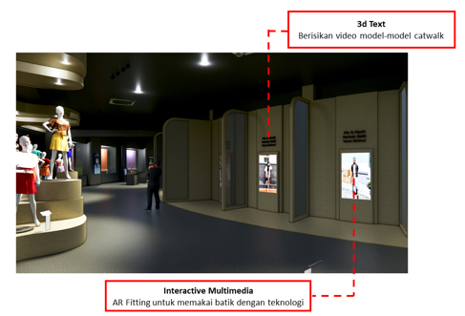

**Gambar 4. 1 Area Pamer Sejarah Batik**

(Sumber: Martha. 2023)

Kemudian media interaktif selanjutnya adalah AR fitting yang diperuntukkan untuk memberikan pengalaman memakai kain batik berbetuk busana dengan bantuan teknologi digital.

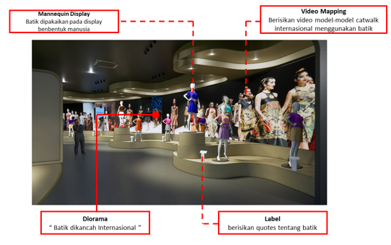

**Gambar 4. 1 Area Pamer Konklusi Batik**

(Sumber: Martha. 2023)

Media Interaktif yang terakhir adalah sebuah diorama yang bertajuk “ Batik di Kancah Internasional ”. Diorama ini terdiri dari beberapa display berbentuk manequin yang disusun diatas pedestal bertingkat seolah olah memperagakan para model internasional sedang berjalan diatas panggung catwalk. Setiap manequin diberi label yang berisikan qoutes tentang batik. Selain itu untuk mendukung suasana semakin menyerupai panggung pagelaran fashion, maka pada bagian backgroun ditambahkan video mapping berupa video fashion show batik. Diorama yang bertajuk “ Batik di Kancah Internasional ” memiliki makna tentang proses perjalanan batik dari mulai awal mula sejarahnya, proses teknologi pembuatannya, kemudian berbagai produk yang dapat dihasilkan dari kain batik hingga pada akhirnya batik diakui dunia dan menjadi salah satu budaya diindonesia yang membanggakan.

1. **KESIMPULAN**

Berdasarkan dari semua pembahasan yang sudah dijelaskan, perancangan desain interior museum tekstil di Jakarta dapat mengimplentasikan tema *Pride of Indonesian Culture* dengan baik salah satunya karena didukung dengan pemilihan tata pamer melalui pendekatan interaktif museum. Museum Tekstil dapat menghadirkan berbagai inovasi melalui media interaktif yang membuat pengunjung dapat mengeksplorasi museum secara langsung juga membantu menggugah rasa bangga pengungjung pada kain baik. Adapun kendala yang dihadapi salah satunya seperti mencari ide untuk membuat media interaktif yang dapat menggugah rasa bangga yang dapat terukur. Kemudian saran-saran untuk penelitian selanjutnya adalah melakukan survei langsung secara teliti dan mengkaji literatur dari berbagai aspek yang menjadi standarisasi museum, sehingga selain dapat mengutamakan fungsi utama museum juga dapat menciptakan sesuatu yang inovatif.

**DAFTAR PUSTAKA**

**Rujukan Jurnal :**

Indonesia. Undang-Undang Nomor 66 Tahun 2015 Tentang Museum. Lembaran Negara Tahun 2010 Nomor 130, Tambahan Lembaran Negara Nomor 5168.

Tjahjopurnomo, R., Arbi, Y., Yulianto, K., Kosim, M.R.A, Oesman, O., & Sukasno. (2011). Konsep Penyajian Museum. Jakarta: Direktorat Permuseuman, Direktorat Jenderal Sejarah dan Purbakala, Kementerian Pariwisata dan Ekonomi Kreatif.

Ayu, A. (2019). Perancangan Desain Interior Museum Pendidikan Indonesia. Yogyakarta : Fakultas Seni Rupa Institut Seni Indonesia Yogyakarta

**Rujukan Online :**

International Council Of Museums. (2022, Agustus 24). ICOM approves a new museum definition. Retrieved November 8, 2022

https://www.kompasiana.com/moniqueandhara/555478c36523bd221e4aefe2/the-interactive-museum